潞城小学 “大家访活动记录表”

学校： 常州市潞城小学
教师姓名 | 丁文婷 | 班级 |  | 二 2 | 学生姓名 |  | 李洪波
家长姓名 | 王玲琴 |  | 同行教师 |  |  | 顾金莲
家访时间 | 2018、11、15 |  | 家访形式 |  |  | 走进家庭
家访准备 | 李洪波比较调皮，学校比较闹腾，学习上还是比较不错的。
家访过程 | 孩子从小爷爷奶奶带着，直到上小学才接到身边，由于长辈的溺爱，养成了很多不好的习惯，不肯服输，特别皮，现在很难纠正孩子的这些坏毛病。给出好的建议，把坏毛病一点一点地改正。
家长诉求 | 家长答应我，会积极配合我们老师对孩子进行教育，作为教师要在各个方面给他多点鼓励多点爱，慢慢改变自己不好的习惯，和小朋友和睦相处。

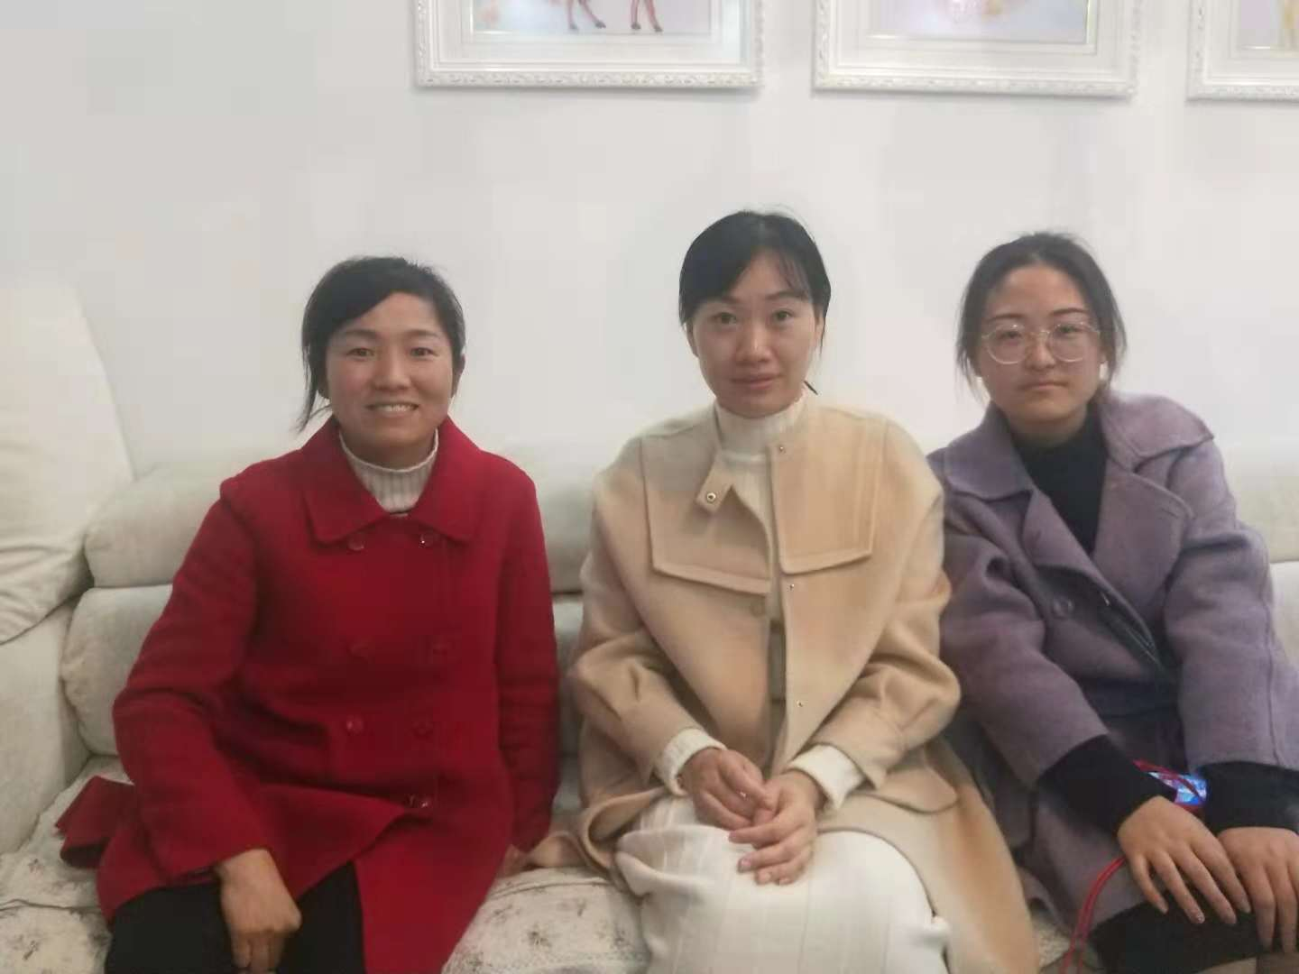

潞城小学 “大家访活动记录表”

学校： 常州市潞城小学
教师姓名 | 丁文婷 | 班级 |  | 二 2 | 学生姓名 |  | 冯睿淳
家长姓名 | 冯蝉蝉 |  | 同行教师 |  |  | 顾金莲
家访时间 | 2018、11、15 |  | 家访形式 |  |  | 走进家庭
家访准备 | 小孩比较调皮，在校能按照要求完成各项任务，但是上课经常开小差，作业不能独立完成。
家访过程 | 走进家里，发现妈妈比较忙，是姑姑看着写作业的，家里人经常上夜班，没人管她，和家长交流引导她个改变学习方法，从预习和复习，争取进步。
家长诉求 | 家长对学校和老师的工作很满意，感谢老师们为孩子的耐心付出，希望在今后能继续加强对孩子的学习的辅导，让孩子能缩小与同学的差距。

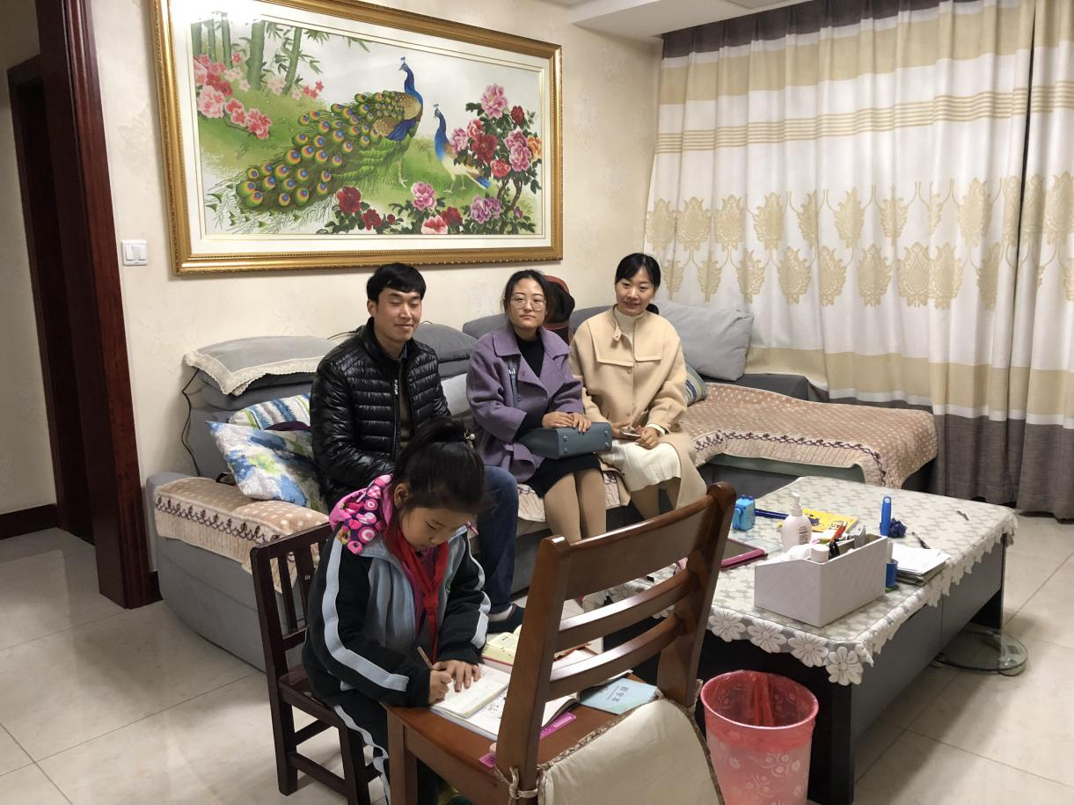

潞城小学 “大家访活动记录表”

学校： 常州市潞城小学
教师姓名 | 丁文婷 | 班级 |  | 二 2 | 学生姓名 |  | 赵哲铭
家长姓名 | 赵刚 |  | 同行教师 |  |  | 顾金莲
家访时间 | 2018、11、18 |  | 家访形式 |  |  | 走进家庭
家访准备 | 赵哲铭是班级里的尖子生，虽然优秀，但是“强迫症”和有一些小骄傲是他还未改掉的小毛病。两门主课老师围绕如何让他变得更加优秀进行家访活动。
家访过程 | 首先参观了他的学习环境，他习惯在客厅的饭桌上写作业。根据最近一次的小测验，发现其实赵哲铭相对开学来说，已经稍微改正了一些他骄傲的小毛病。接着与父母探讨了以后该通过什么方式来让赵哲铭变得更加优秀。
家长诉求 | 家长对学校和老师的工作很满意，也希望老师可以多给孩子一些适当的“打击”，来让他变得更加谦虚，才能变得更加优秀。

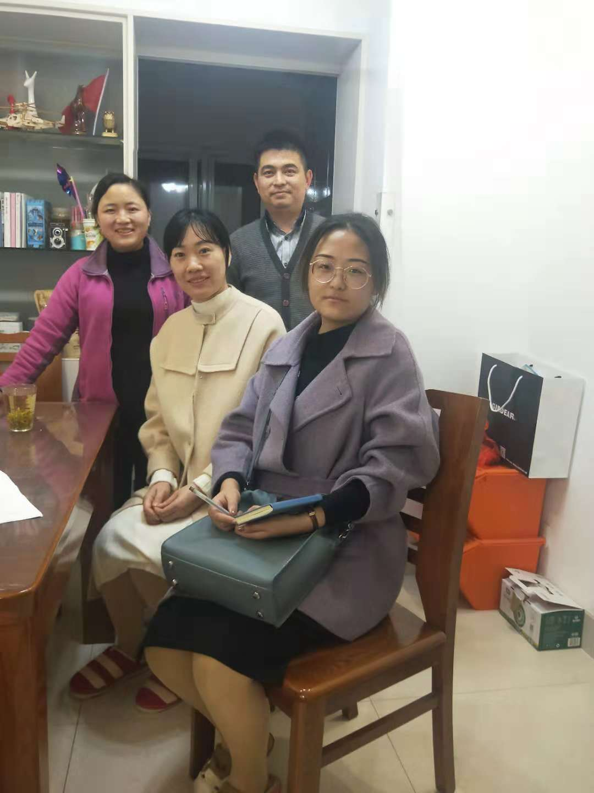

潞城小学 “大家访活动记录表”

学校： 常州市潞城小学
教师姓名 | 丁文婷 | 班级 |  | 二 2 | 学生姓名 |  | 向奕辰
家长姓名 | 李倩 |  | 同行教师 |  |  | 顾金莲
家访时间 | 2018、11、18 |  | 家访形式 |  |  | 走进家庭
家访准备 | 向奕辰是一个优秀的小朋友，但是相对其他小朋友来说，稍显内向。
家访过程 | 先参观了一下孩子的学习环境，根据最近一次的小测验，与父母探讨了如何让孩子跻身为学习“第一梯队”的问题。
家长诉求 | 希望老师让孩子变得更加敢说一点，不要只会埋头学，请老师稍微多花一点时间在向以辰身上。

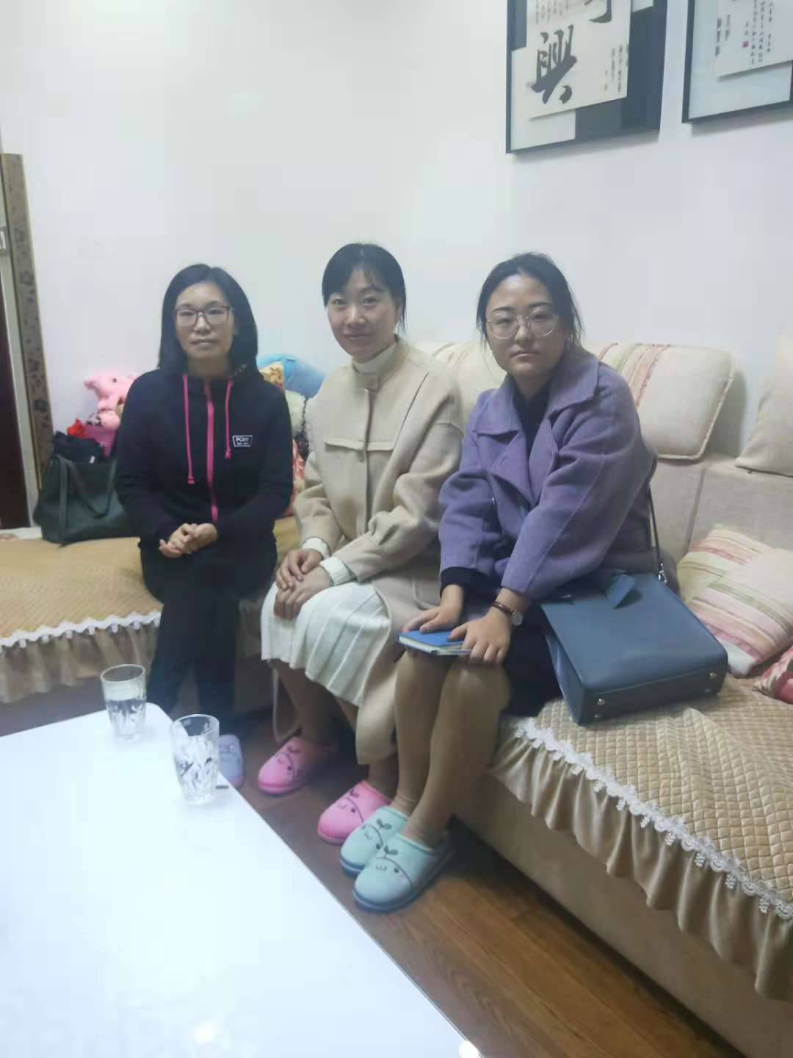

潞城小学 “大家访活动记录表”

学校： 常州市潞城小学
教师姓名 | 丁文婷 | 班级 |  | 二 2 | 学生姓名 |  | 包昊轩
家长姓名 | 刘雪勤 |  | 同行教师 |  |  | 顾金莲
家访时间 | 2018、11、18 |  | 家访形式 |  |  | 走进家庭
家访准备 | 包昊轩本学期开学的时候，还是比较踏实的，最近几个星期成绩下滑严重，平时表现也变得比较差。
家访过程 | 首先参观了一下他的家庭环境，爸爸妈妈都在家陪着他，小孩妈妈比较上心，对小孩的学习比较关心，在家会给他弄错题集等一些练习。
家长诉求 | 希望老师能用鼓励的方式，家校结合一同进步。

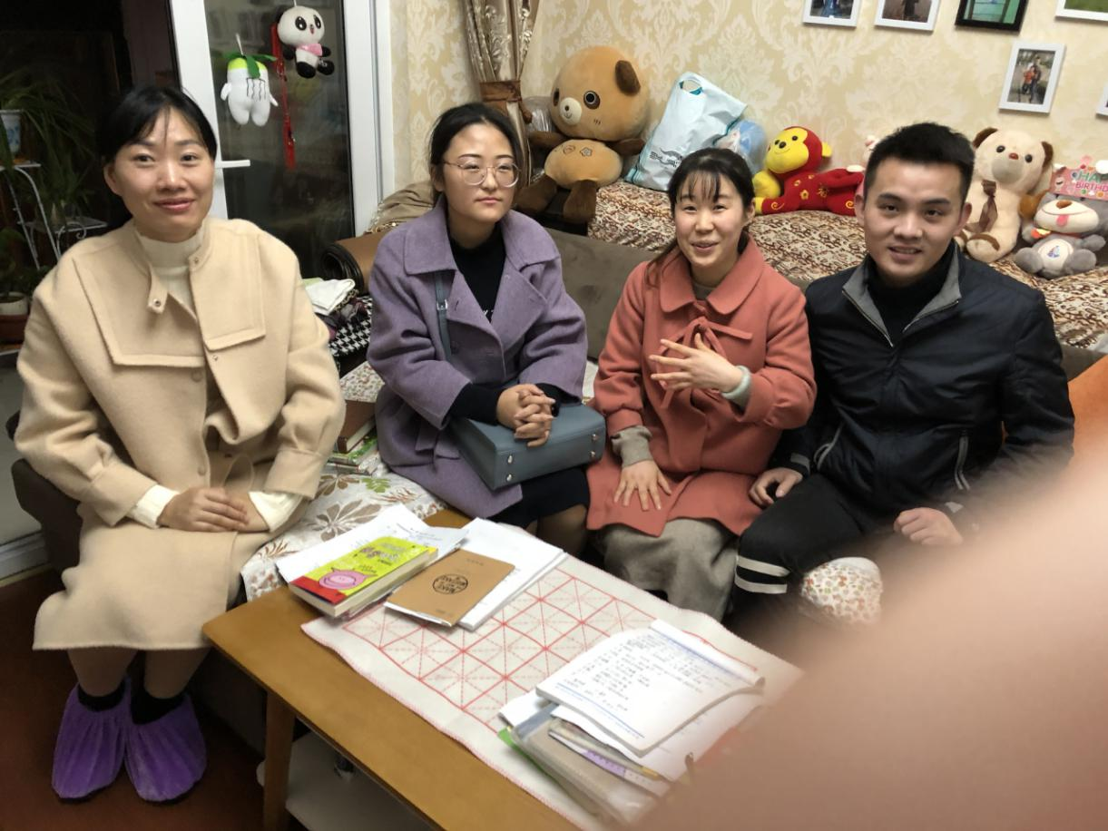

潞城小学 “大家访活动记录表”

学校： 常州市潞城小学
教师姓名 | 丁文婷 | 班级 |  | 二 2 | 学生姓名 |  | 杨文慧
家长姓名 | 杨蒙蒙 |  | 同行教师 |  |  | 顾金莲
家访时间 | 2018.11.22 |  | 家访形式 |  |  | 走进家庭
家访准备 | 小孩在学校是比较乖的类型，上课听讲也比较认真，没有什么太大的问题，但是有些时候呢，也比较喜欢和同桌以及前后桌说点悄悄话。
家访过程 | 首先参观了他的学习环境，小孩爸爸妈妈比较忙，只有爷爷奶奶在家，爷爷奶奶每天会在家和她聊聊学校的情况，每天回家的习惯很好，接着与爷爷奶奶探讨了以后该通过什么方式来让小孩变得更加优秀。
家长诉求 | 家长对学校和老师的工作很满意，感谢老师们为孩子的耐心付出，希望在今后能继续加强对孩子的学习的辅导。

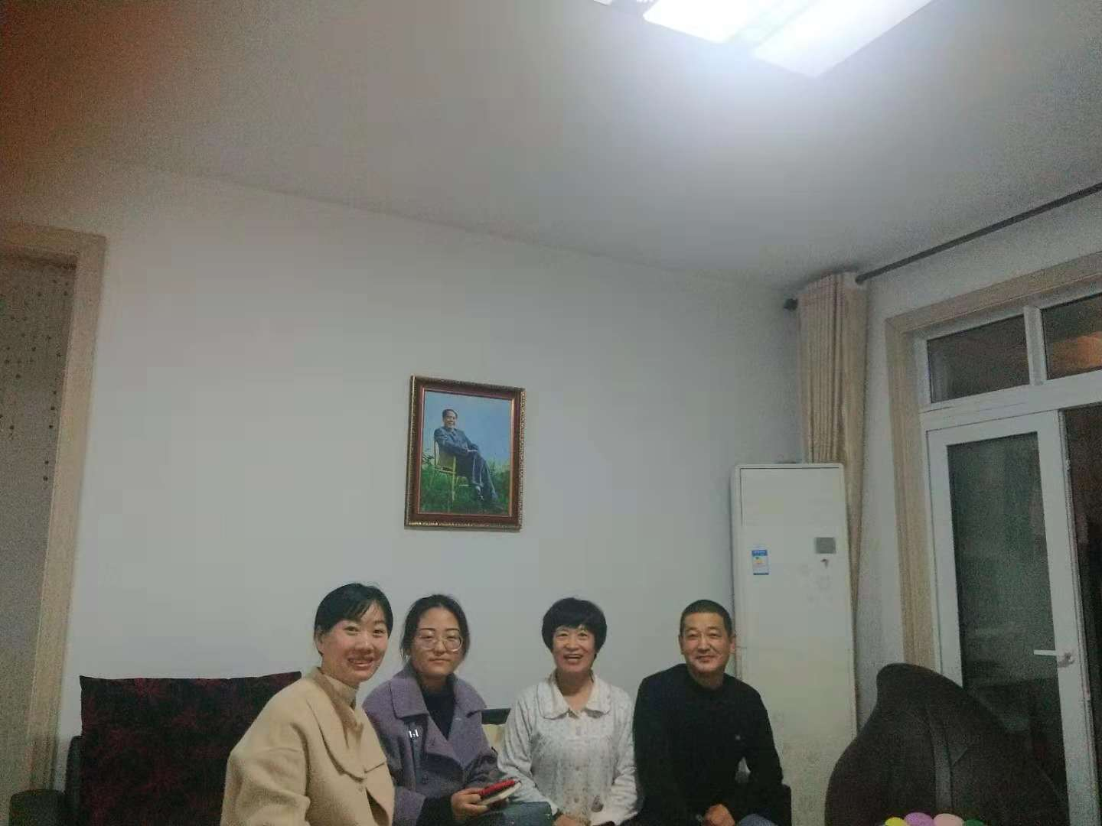

潞城小学 “大家访活动记录表”

学校： 常州市潞城小学
教师姓名 | 丁文婷 | 班级 |  | 二 2 | 学生姓名 |  | 黄璐瑶
家长姓名 | 黄凯 |  | 同行教师 |  |  | 顾金莲
家访时间 | 2018.11.22 |  | 家访形式 |  |  | 走进家庭
家访准备 | 小孩在学校比较安静，上课也比较安稳，但是小孩有时候对于题目的理解有难处，学习有点吃力，要继续努力。
家访过程 | 到小孩家里时，小孩正在看电视，她爸爸说，平时小孩在奶奶家，作业也是一回到家就做，很积极，然后就针对她的学习，给了一些建议。
家长诉求 | 家长对学校和老师的工作很满意，感谢老师们为孩子的耐心付出，希望在今后能继续加强对孩子的学习的辅导。

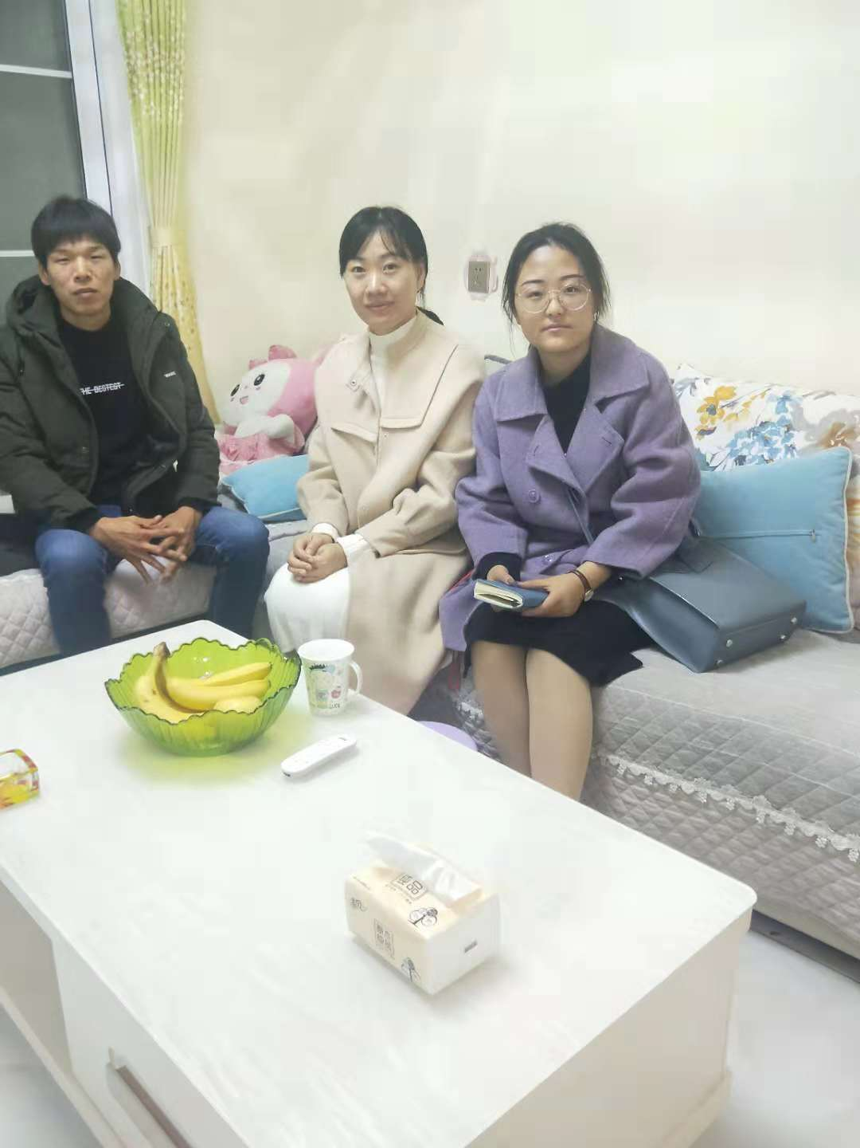

潞城小学 “大家访活动记录表”

学校： 常州市潞城小学
教师姓名 | 丁文婷 | 班级 |  | 二 2 | 学生姓名 |  | 牟心妍
家长姓名 | 徐丽 |  | 同行教师 |  |  | 顾金莲
家访时间 | 2018.11.22 |  | 家访形式 |  |  | 走进家庭
家访准备 | 小孩在班里一直是学习比较好的那类，前一段时间成绩有点下滑，就把她班干部的职位撤掉了。
家访过程 | 小孩家里爸爸妈妈都是知识分子，懂得道理比较多，也能理解我们老师把她班干部撤掉的原因，也很支持，然后就接着与父母探讨了以后该通过什么方式来让赵哲铭变得更加优秀。
家长诉求 | 家长对学校和老师的工作很满意，感谢老师们为孩子的耐心付出，希望在今后能继续加强对孩子的学习的辅导。

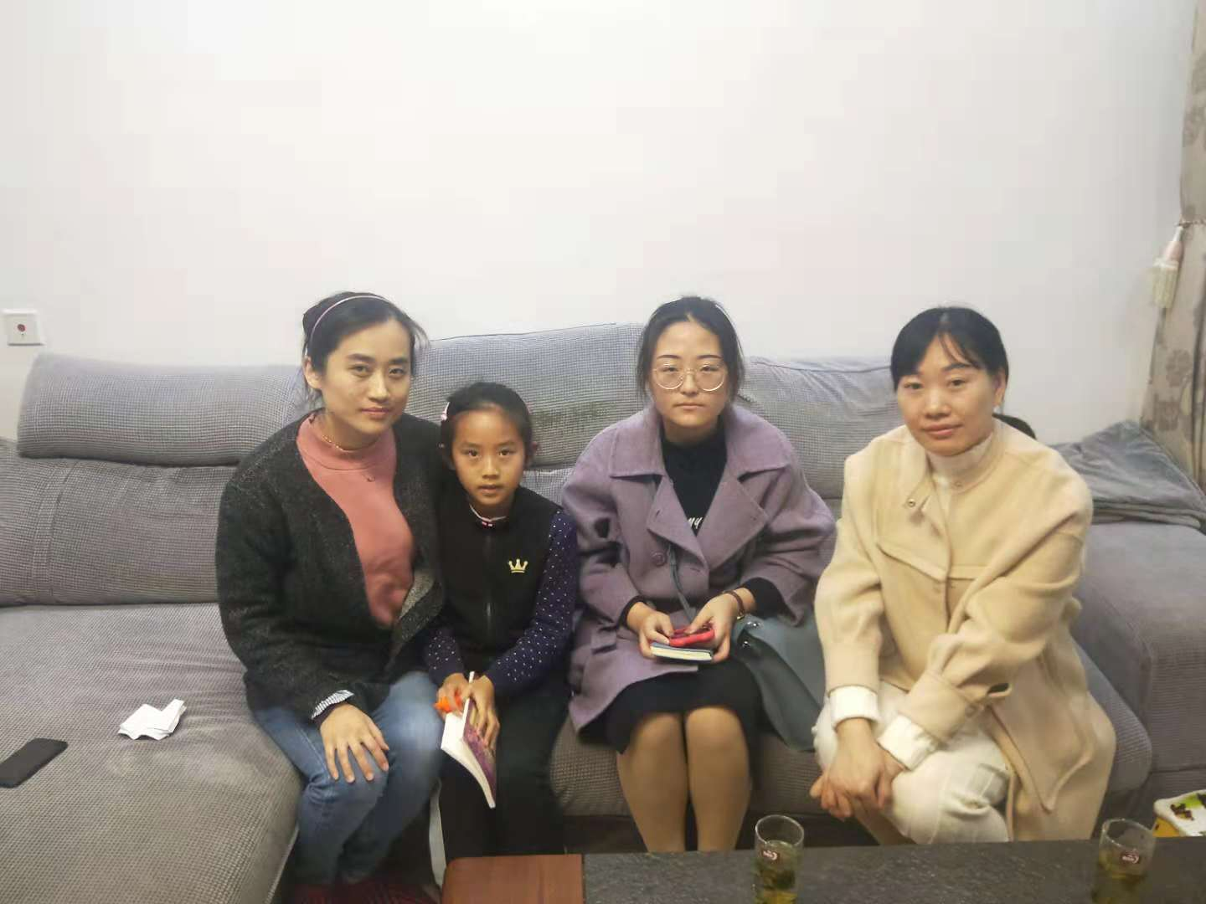

潞城小学 “大家访活动记录表”

学校： 常州市潞城小学
教师姓名 | 丁文婷 | 班级 |  | 二 2 | 学生姓名 |  | 司马欣雨
家长姓名 | 韩江 |  | 同行教师 |  |  | 顾金莲
家访时间 | 2018.11.22 |  | 家访形式 |  |  | 走进家庭
家访准备 | 小孩在学校是学习很好的学生，而且在班级管理以及运动方面也是非常出色的，课余时间，小孩还要练习游泳，毅力非常棒。
家访过程 | 我们到小孩家里的时候，他们也刚从游泳馆回家，还要再做作业，在这种情况下，小孩能够坚持下来，也非常的不容易，然后针对家长的一些问题，我们做了解答。
家长诉求 | 家长对学校和老师的工作很满意，感谢老师们为孩子的耐心付出。

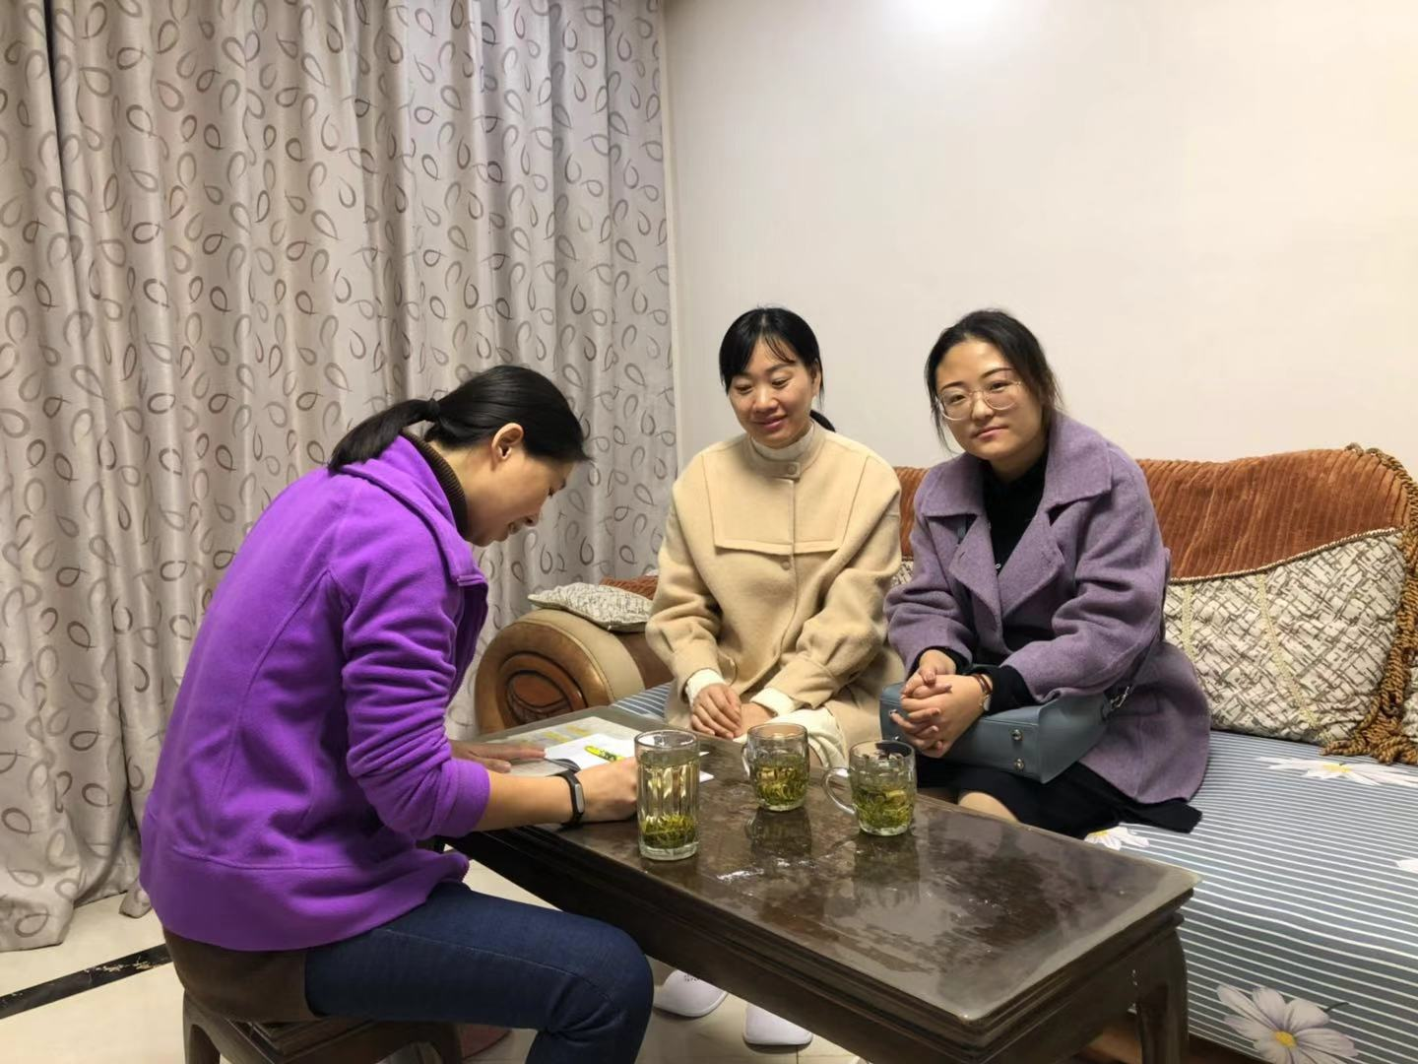

潞城小学 “大家访活动记录表”

学校： 常州市潞城小学
教师姓名 | 丁文婷 | 班级 |  | 二 2 | 学生姓名 |  | 毛新源
家长姓名 | 王小英 |  | 同行教师 |  |  | 顾金莲
家访时间 | 2018.11.24 |  | 家访形式 |  |  | 走进家庭
家访准备 | 小孩在学校成绩算是中上游，不算特别拔尖，但是也很不错了，但是有时候也是有点调皮的，课间也会和小朋友闹一些不愉快。
家访过程 | 我们去的时候，小孩爸爸已经送小孩去学跆拳道了，只有妈妈在家，我们了解了一下小孩在家的学习状态，整体都还不错，接着针对怎么让小孩更好，提出了一些建议。
家长诉求 | 家长对学校和老师的工作很满意，感谢老师们为孩子的耐心付出。

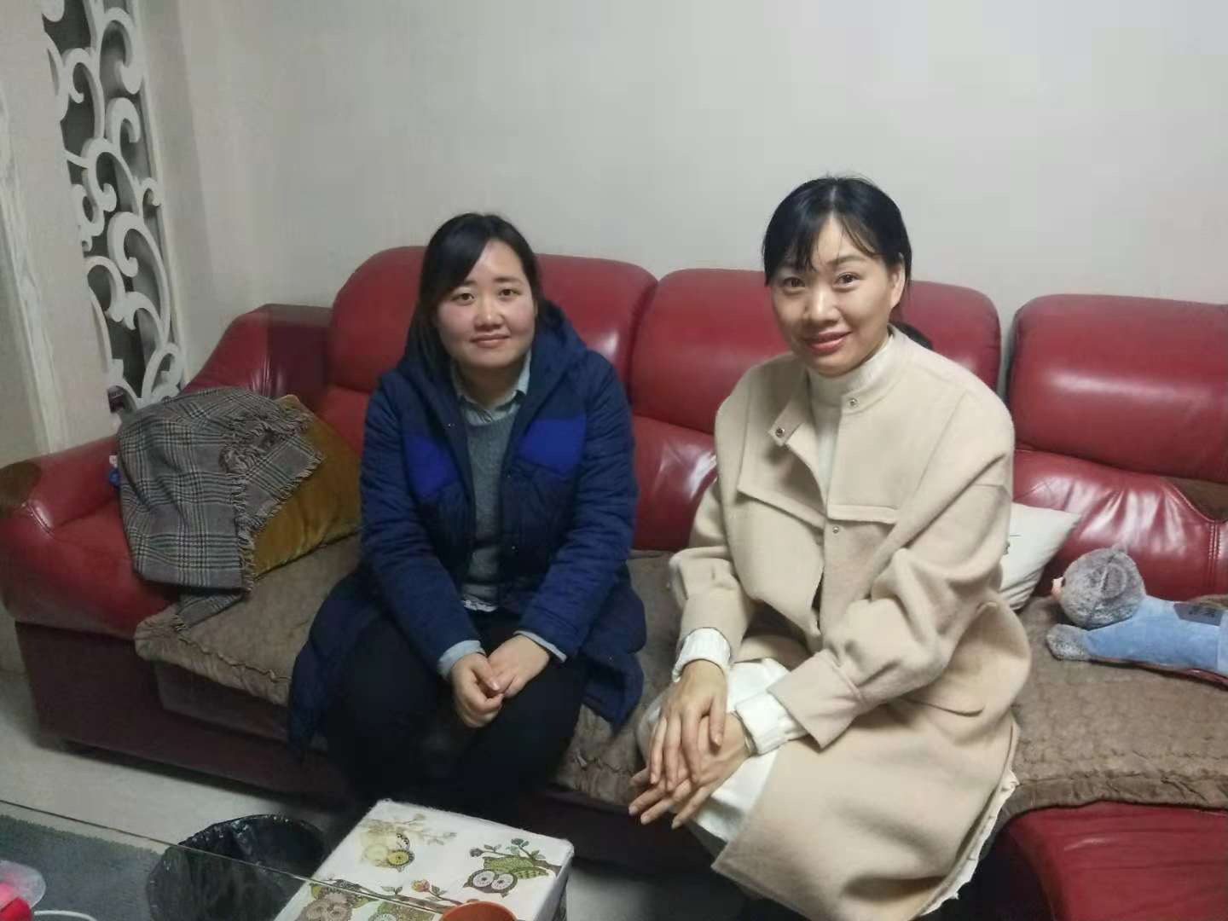
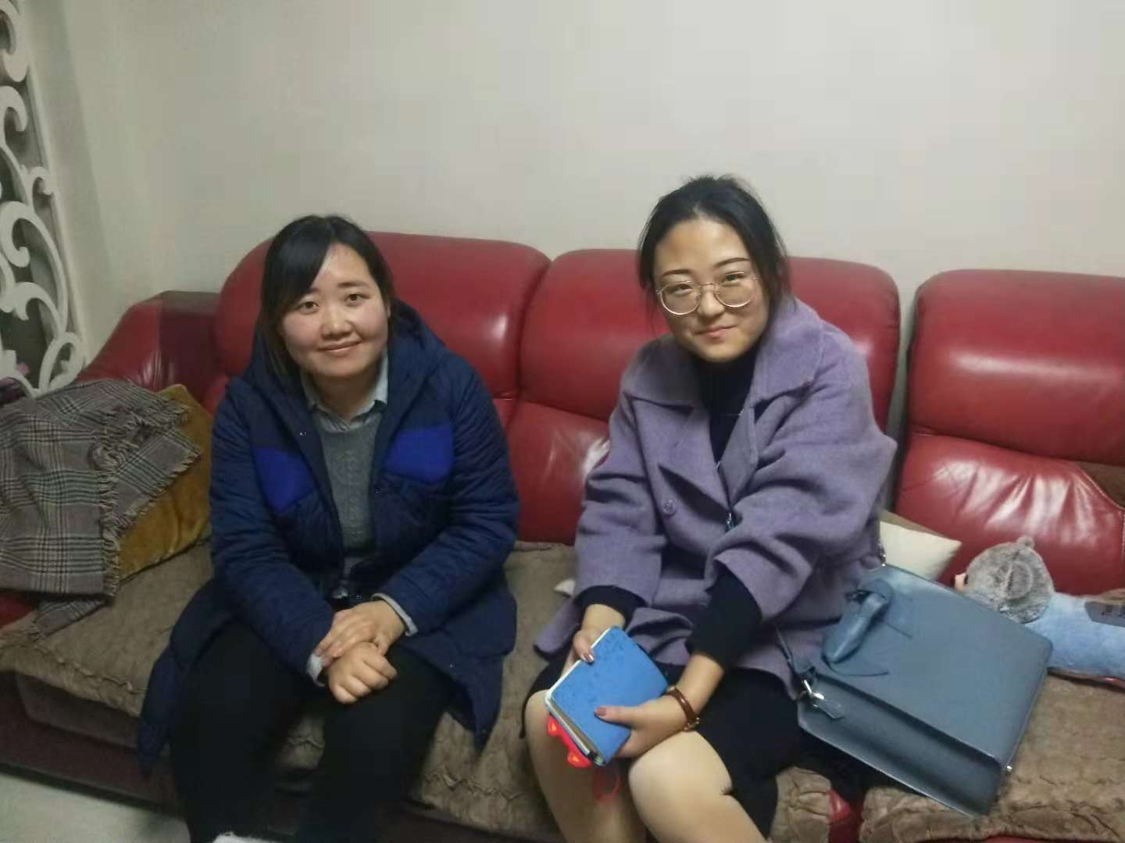

潞城小学 “大家访活动记录表”

学校： 常州市潞城小学
教师姓名 | 丁文婷 | 班级 |  | 二 2 | 学生姓名 |  | 马志豪
家长姓名 | 郑秀霞 |  | 同行教师 |  |  | 顾金莲
家访时间 | 2018.11.24 |  | 家访形式 |  |  | 走进家庭
家访准备 | 小孩在学校比较安稳，不怎么惹事，但是学习上不是特别好，近期学习上很努力，有进步的空间。
家访过程 | 家里有2个小孩，他是弟弟，还有哥哥，已经上初中了，妈妈可能对哥哥更加关注，在家做完作业，就会自己看会电视，然后我们就看电视这个问题，和家长达成一致。
家长诉求 | 希望老师让孩子变得更加敢说一点，不要只会埋头学，请老师稍微多花一点时间在小孩身上。

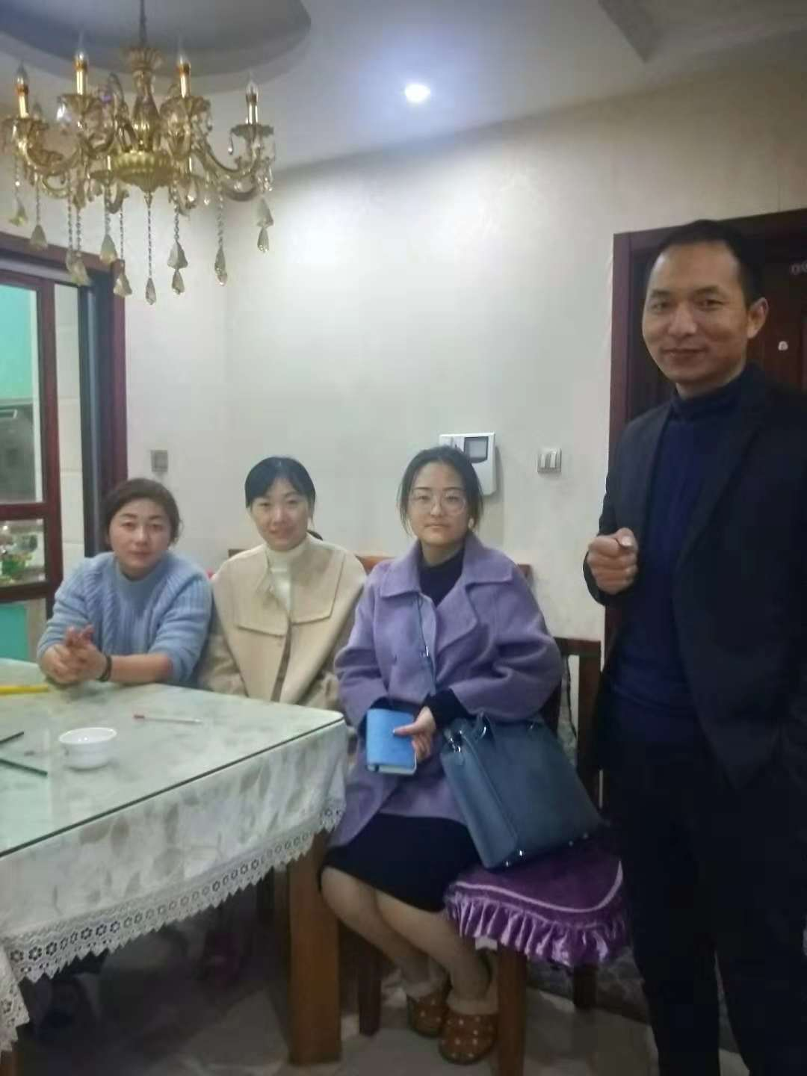

潞城小学 “大家访活动记录表”

学校： 常州市潞城小学
教师姓名 | 丁文婷 | 班级 |  | 二 2 | 学生姓名 |  | 仲涵章
家长姓名 | 张惠芳 |  | 同行教师 |  |  | 顾金莲
家访时间 | 2018.11.24 |  | 家访形式 |  |  | 走进家庭
家访准备 | 小孩在学校这学期学习比较认真，进步也有，上课能认真听讲，作业认真做，基本没有什么问题，学校表现良好。
家访过程 | 和父母了解了小孩的学习自觉性，看了学习的地方，能够自己把书桌整理好，作业认真完成，自觉性很好，还能额外在做些练习。
家长诉求 | 家长对学校和老师的工作很满意，感谢老师们为孩子的耐心付出。

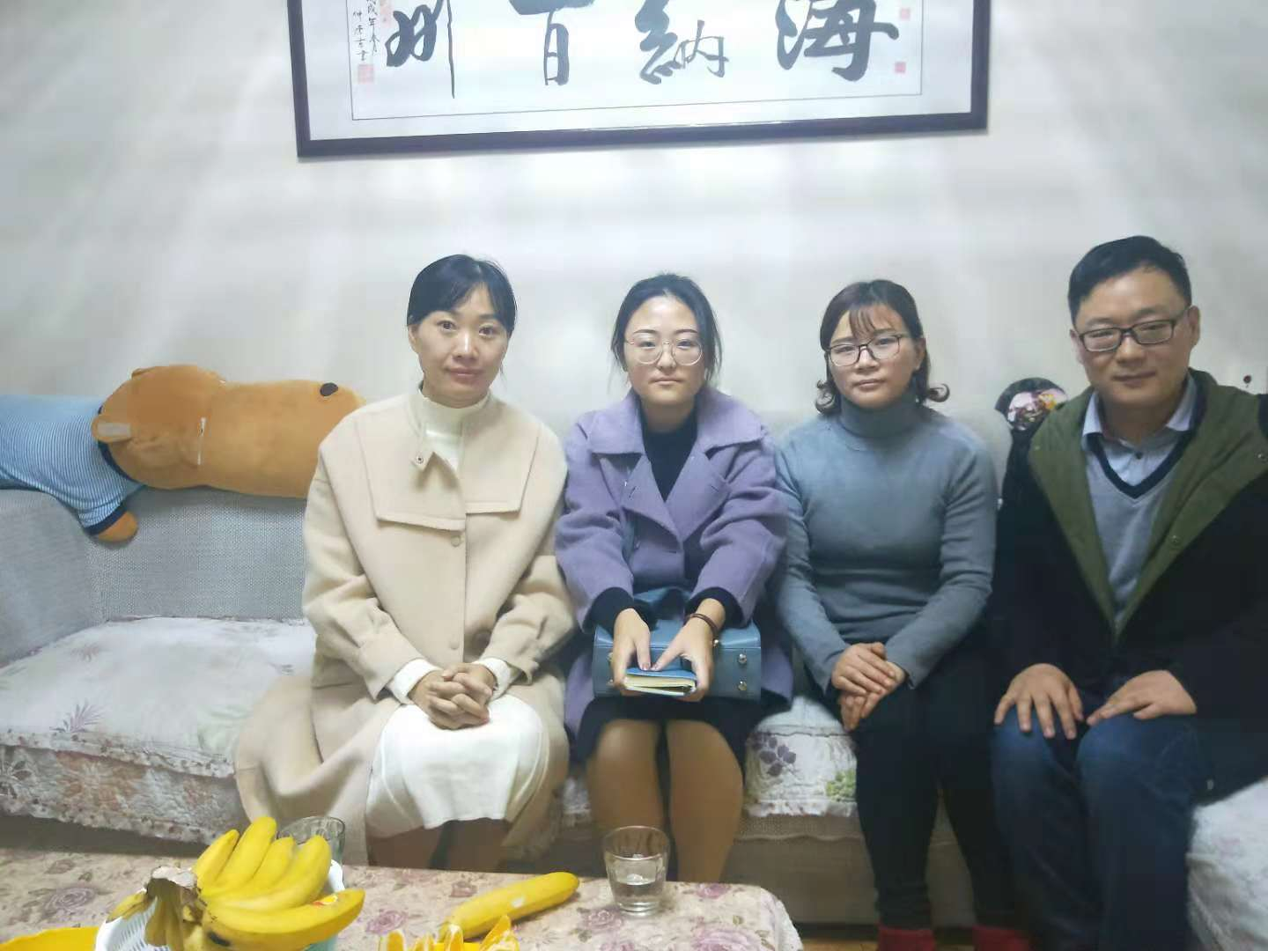

潞城小学 “大家访活动记录表”

学校： 常州市潞城小学
教师姓名 | 丁文婷 | 班级 |  | 二 2 | 学生姓名
家长姓名 |  |  | 同行教师
家访时间 |  |  | 家访形式 |  |  | 打电话
家访准备
家访过程
家长诉求

潞城小学 “大家访活动记录表”

学校： 常州市潞城小学
教师姓名 | 丁文婷 | 班级 |  | 二 2 | 学生姓名
家长姓名 |  |  | 同行教师
家访时间 |  |  | 家访形式 |  |  | 打电话
家访准备
家访过程
家长诉求

潞城小学 “大家访活动记录表”

学校： 常州市潞城小学
教师姓名 | 丁文婷 | 班级 |  | 二 2 | 学生姓名
家长姓名 |  |  | 同行教师
家访时间 |  |  | 家访形式 |  |  | 打电话
家访准备
家访过程
家长诉求

潞城小学 “大家访活动记录表”

学校： 常州市潞城小学
教师姓名 | 丁文婷 | 班级 |  | 二 2 | 学生姓名
家长姓名 |  |  | 同行教师
家访时间 |  |  | 家访形式 |  |  | 打电话
家访准备
家访过程
家长诉求

潞城小学 “大家访活动记录表”

学校： 常州市潞城小学
教师姓名 | 丁文婷 | 班级 |  | 二 2 | 学生姓名
家长姓名 |  |  | 同行教师
家访时间 |  |  | 家访形式 |  |  | 打电话
家访准备
家访过程
家长诉求

潞城小学 “大家访活动记录表”

学校： 常州市潞城小学
教师姓名 | 丁文婷 | 班级 |  | 二 2 | 学生姓名
家长姓名 |  |  | 同行教师
家访时间 |  |  | 家访形式 |  |  | 打电话
家访准备
家访过程
家长诉求

潞城小学 “大家访活动记录表”

学校： 常州市潞城小学
教师姓名 | 丁文婷 | 班级 |  | 二 2 | 学生姓名
家长姓名 |  |  | 同行教师
家访时间 |  |  | 家访形式 |  |  | 打电话
家访准备
家访过程
家长诉求

潞城小学 “大家访活动记录表”

学校： 常州市潞城小学
教师姓名 | 丁文婷 | 班级 |  | 二 2 | 学生姓名
家长姓名 |  |  | 同行教师
家访时间 |  |  | 家访形式 |  |  | 打电话
家访准备
家访过程
家长诉求

潞城小学 “大家访活动记录表”

学校： 常州市潞城小学
教师姓名 | 丁文婷 | 班级 |  | 二 2 | 学生姓名
家长姓名 |  |  | 同行教师
家访时间 |  |  | 家访形式 |  |  | 走进校园
家访准备
家访过程
家长诉求

潞城小学 “大家访活动记录表”

学校： 常州市潞城小学
教师姓名 | 丁文婷 | 班级 |  | 二 2 | 学生姓名
家长姓名 |  |  | 同行教师
家访时间 |  |  | 家访形式 |  |  | 走进校园
家访准备
家访过程
家长诉求

